ESTADO DE TOCANTINS
PREFEITURA MUNICIPAL DE TOCANTÍNIA

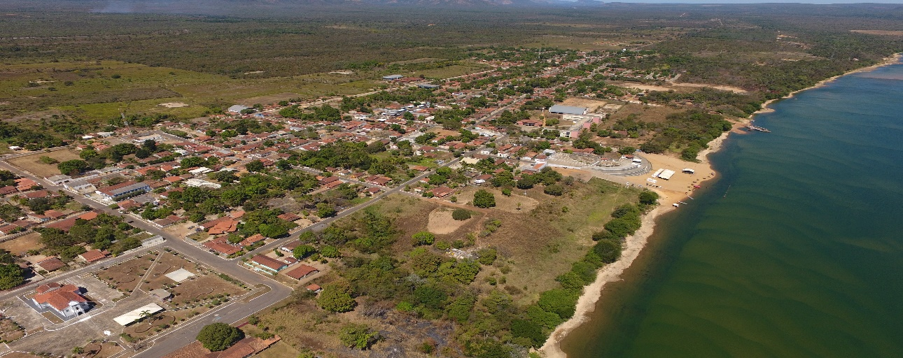
Implantação da Academia da Saúde
Zona Rural

Tocantinia -TO
2018

Governo do Estado do Tocantins
Secretaria da Saúde

Implantação da Academia da Saúde
Zona Rural

Tocantinia -TO
2018
O projeto Academia de Saúde do Projeto da Academia de Saúde que será implantada no Endereço Área Pública do Assentamento Água Fria II Zona Rural do Município de Tocantínia-TO as coordenadas 9º46’20.9”S 48º10’39.4”W, a população a ser atendida pela equipe saúde da Família zona rural atende um total de 4.009 Habitantes zona rural aproximadamente.
Considerando Plano de enfrentamento das Doenças Crônicas Não Transmissíveis (DCNT) para o município de Tocantínia-TO Período 2018, se faz necessário a implantação da Academia de Saúde como forma de prevenir doenças relacionadas ao sedentarismo.
No município de Tocantínia-TO Zona Rural têm 01 caso de Hanseníase, 01 caso de Tuberculose, pessoas nas diversas faixas etárias que fazem uso continuo de Insulina para o controle da Diabetes. Segundo o relatório trimestral de setembro município apresenta cerca de 129 pessoas cadastradas com obesidade. O e-SUS apresenta até setembro de 2018, cerca de 45 pessoas cadastradas com Diabetes Mellitus, 162 com Hipertensão Arterial e 92 Diabéticos com Hipertensão. Bem como 139 tabagistas e 59 etilistas cadastrados neste sistema de informação, uso de outras drogas 12, AVC-Derrame 16, teve câncer 07 casos, Insulino Dependente 04, Idosos 176.
Observando os dados sobre as internações ocorridas no município no ano de 2017, vemos que as doenças crônicas não transmissíveis ocorrem em grande número e nas mais diversas faixas etárias. Sendo as do Sistema Circulatório as com um dos índices mais elevados.
No município de Tocantínia-TO, a Tabela 1 representa as principais causas de óbitos. Destaca-se o número de óbitos causados por cardiopatias (Hipertensão Arterial) o qual ocupa o 1º lugar no município no ano de 2018, seguido pelas complicações em decorrência de Neoplasias, Diabetes.
Tabela 1 - Óbitos por Doenças Crônicas não Transmissíveis segundo ano de ocorrência no município de Tocantínia-TO.

CAUSA (CID10 3D) | 2018
TOTAL | 15
Neoplasias maligna do Estomago | 1
Neoplasias maligna Fígado Vias Biliares Intra-hepática | 2
Neoplasias Maligna dos Brônquios e dos Pulmões | 1
Neoplasias Maligna Outro Localiza e mal definidas | 1
Diabetes Mellitus NE | 1
Hipertensão Essencial | 1
Doenças Cardíacas Hipertensiva | 1
Infarto Agudo do Miocárdio | 4
Complic Cardiopatias doença cárdicas mal def. | 1
Acidente vascular Cerebral NE como Hemorragias Isquêmico | 1
Sequelas de Doenças Cerebrovasculares | 1
*Até setembro de 2018.Fonte: SIM
De acordo com a necessidade da academia de Saúde da Zona Rural será necessário um Professor de Educação Física de 40 Horas semanais juntamente com a equipe do NASF AB e da Equipe Estratégia da Família.
As principais atividades a serem desenvolvidas, em conformidade com as pactuações realizadas pelo município são:
Produzir Análise de Situação de Saúde sobre as DCNT e seus Fatores de Risco e Proteção à Saúde anualmente no município de Tocantínia-TO.
Monitorar os usuários da Academia da Saúde e identificar Fatores de Risco para as Doenças Crônicas.
Realizar ações de promoção de atividade física para a comunidade em parceria com a Secretaria dos Esportes, Secretaria de Ação Social, Secretaria de educação e NASF.
Estimular alimentação saudável, com aumento do consumo de frutas e hortaliças.
Garantir o acolhimento e cuidado das pessoas com DCNTs nas diversas fases do ciclo de vida
Elaboração de fluxograma para inserção da população com DCNT nas academias de saúde.

CNES: 6915140 - EQUIPE 1 - UNIDADE SAUDE DRº OSVALDO DIAS BRITO
Código da Equipe: 0000040746/0001 Zona Rural Data de Ativação01/03/2012
Tipo de Equipe: 01 ESF - EQUIPE DE SAUDE DA FAMILIA ZONA RURAL

Equipe Saúde da família 2, atua na Unidade Saúde Drº Osvaldo Dias Brito, composta por consultório médico, odontológico, enfermagem, recepção, sala de triagem, sala de curativo, sala de esterilização de material, sala dos Agentes Comunitários de Saúde, sala de Teste Rápido e copa.

CNES: 2467607 - EQUIPE 2 – UNIDADE BÁSICA DRº QUINCAS
Código da Equipe: 0000040746/0001-Zona Urbana Data de Ativação: 01/11/1998
Tipo de Equipe: 03 ESFSB_M2 - ESF COM SAUDE BUCAL - M II

Equipe Saúde da família 1, atua no Centro Municipal de Saúde Drº Quincas, composta por consultório médico, odontológico e de enfermagem, recepção, sala de triagem, sala de vacina, sala dos Agentes Comunitários de Saúde, Laboratório de Análises Clinicas e Laboratório de Entomologia;
As equipes saúde da família vinculadas a nova academia de saúde conta com os seguintes recursos humanos: 2 (dois) médicos do Programa “Mais Médicos”, 2(dois) Odontólogo, 1(uma) Enfermeiras, 3(três) Técnicas de Enfermagem, 1 Técnica em Higiene Bucal, 1(uma) Auxiliar de Saúde Bucal e 12 (doze) Agente Comunitários de Saúde. Além de outros profissionais que atuam nas respectivas unidades de saúde: 3 (três) recepcionistas, 1 (um) Técnicas de Laboratório, 2 (dois) Bioquímico, 2(duas) técnicas de sala de vacina, e 3 (três) Serviços Gerais.
As Equipes têm programadas as seguintes ações de promoção e prevenção aos agravos para 2019, visitas domiciliares, Preventivos do Colo Uterino, Consultas Médicas, Atendimentos de Enfermagem, Desenvolvem Ações de Saúde Bucal nas Escolas (escovação, palestras, avaliação antropométrica, acuidade visual, vacinação contra HPV, Avaliação de Tracoma, Hanseníase e Geohelmintíase, Triagem do Bolsa família, Imunização da Comunidade em geral, Suplementação de Ferro para crianças, Administração de Vitamina A, Mobilização Social e Palestras Educativas; além de desenvolver ações voltadas ao Programa Saúde nas Escolas (PSE).

Tipo de Equipe: NASF3-EQUIPE DO NUCLEO DE APOIO A SAUDE DA FAMILIA3
Código da Equipe: 0001503022
As Equipes contam com o suporte do Núcleo de Apoio ao Saúde da Família (NASF) é composto por 1 Assistente Social, 1 Fisioterapeuta, 1 Psicóloga. Desenvolve ações de Matriciamento junto as Equipes Saúde da Família.
A academia de saúde seria co-responsável nas seguintes atividades Grupo de Atividades Físicas com Idosos, Hipertensos e Diabéticos; Grupo de atividades físicas Mulheres em Movimento, Sala de Espera nas Unidades de Saúde, Palestras nas Escolas e Comunidade.

ANEXOS

